PREGHIAMO CON LE 6 PAROLE DI MARIA NEI VANGELI

Proposta di preghiera per il mese di maggio 2021

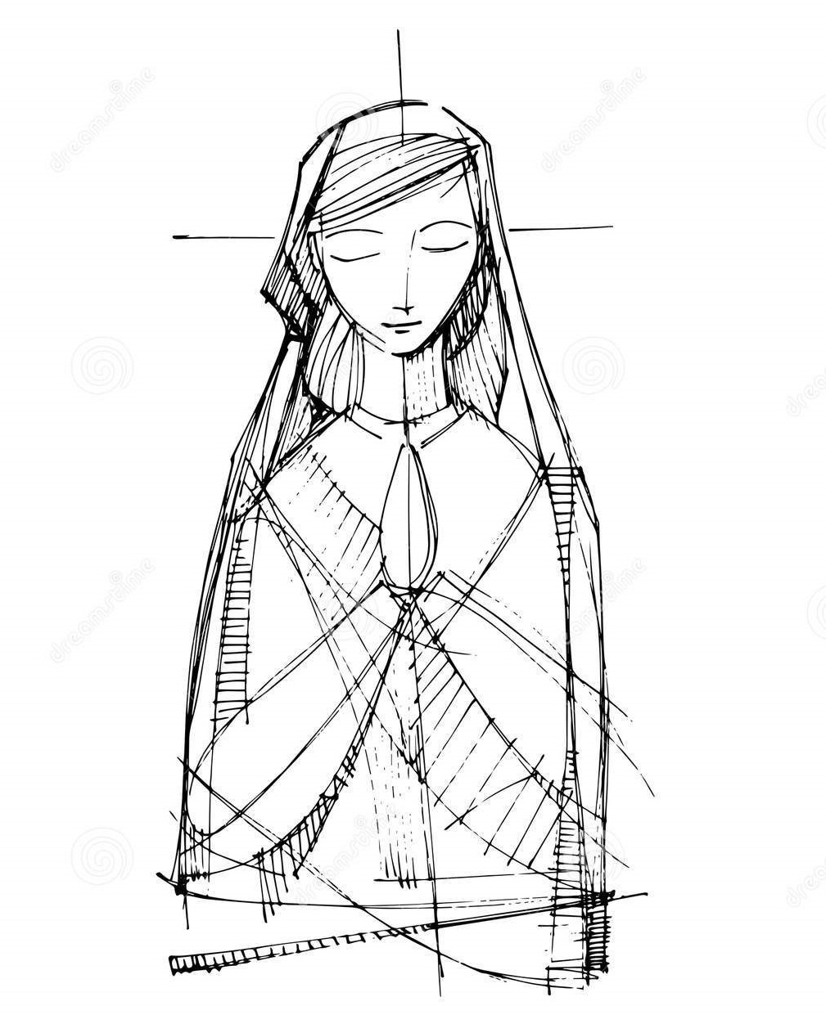

a cura di don Giulio Viviani per l’Azione Cattolica

Nel nome del Padre e del Figlio e dello Spirito Santo. Amen.

Grazia e pace da Dio, nostro Padre,
e dal Signore nostro Cristo Gesù, nato dalla Vergine Maria.
Benedetto nei secoli il Signore.
Gloria al Padre e al Figlio e allo Spirito Santo.
Come era nel principio, e ora e sempre nei secoli dei secoli. Amen.

Meditiamo insieme e preghiamo oggi con le uniche sei frasi, “le sei parole” di Maria, riportate nei Vangeli di Luca e di Giovanni. Lasciamoci avvolgere e penetrare da queste sei parole della Vergine di Nazaret e soprattutto dal suo cantico, il Magnificat, e dal suo silenzio perché:
«È veramente cosa buona e giusta, nostro dovere e fonte di salvezza, renderti grazie, o Padre, per le meraviglie che hai operato nei tuoi santi; ma è ancor più dolce e doveroso, nella memoria della beata Vergine Maria, magnificare il tuo amore per noi con il suo stesso cantico di lode. Grandi cose hai fatto, o Signore, per tutti i popoli della terra e hai prolungato nei secoli l’opera della tua misericordia quando hai guardato l’umiltà della tua serva e per mezzo di lei ci hai donato il Salvatore del mondo, il tuo Figlio Gesù Cristo, Signore nostro».
(Prefazio II della Beata Vergine Maria, dal Messale).

CANTO DI APERTURA: Vergine del silenzio

R. Vergine del silenzio,
che ascolti la parola e la conservi,
donna del futuro, aprici il cammino.
Silenzio di chi vigila, silenzio di chi attende,
silenzio di chi scopre una presenza. R.
Silenzio di chi dialoga, silenzio di chi accoglie,
silenzio di chi vive in comunione. R.
Silenzio di chi prega, silenzio di chi è in pace,
silenzio di chi è “uno” nel suo spirito. R.
Silenzio di chi è povero, silenzio di chi è semplice,
silenzio di chi ama ringraziare. R.

- Dal Vangelo di Luca (1, 34):
Allora Maria disse all’angelo:
«Come avverrà questo, poiché non conosco uomo?».

Contempliamo Maria nel suo umile e vero interrogarsi davanti a Dio; coltiviamo l’attenzione profonda alla nostra vita, alle nostre scelte e al nostro futuro che è nelle mani di Dio; impariamo da Maria, la benedetta tra le donne, a confrontarci e a dialogare con Dio, che ci conosce bene.

Ave, o Maria… (x3volte)

Breve silenzio

Preghiamo.
Eterno Padre,
che hai posto nella Vergine Maria
il trono regale della tua Sapienza,
illumina la Chiesa con la luce del Verbo della vita,
perché nello splendore della verità
cammini fino alla piena conoscenza
del tuo mistero d’amore.
Per Cristo nostro Signore. Amen. (le Orazioni sono dal Messale)

Maria, tu che hai atteso nel silenzio la sua Parola per noi:
R. Aiutaci ad accogliere il Figlio tuo che ora vive in noi.

- Dal Vangelo di Luca (1, 38):
Allora Maria disse:
«Ecco la serva del Signore: avvenga per me secondo la tua parola».

Contempliamo Maria nel suo atteggiamento di totale e fedele disponibilità a Dio che fa, che opera ancora e sempre; coltiviamo l’ascolto della parola di Dio e l’accoglienza della sua volontà; impariamo da Maria a servire Dio e il nostro prossimo con un “eccomi” generoso.

Ave, o Maria… (x3volte)
Breve silenzio

Preghiamo.
Signore nostro Dio,
che hai fatto della Vergine Maria
il modello di chi accoglie la tua Parola
e la mette in pratica,
apri il nostro cuore alla beatitudine dell’ascolto,
e con la forza del tuo Spirito
fa’ che noi pure diventiamo luogo santo
in cui la tua Parola di salvezza oggi si compie.
Per Cristo nostro Signore. Amen.

Maria, tu che sei stata così docile davanti al tuo Signor:
R. Aiutaci ad accogliere il Figlio tuo che ora vive in noi.

- Dal Vangelo di Luca (1, 46-55):
Allora Maria disse:
«L’anima mia magnifica il Signore e il mio spirito esulta in Dio, mio salvatore, perché ha guardato l’umiltà della sua serva. D’ora in poi tutte le generazioni mi chiameranno beata. Grandi cose ha fatto per me l’Onnipotente e Santo è il suo nome; di generazione in generazione la sua misericordia per quelli che lo temono. Ha spiegato la potenza del suo braccio, ha disperso i superbi nei pensieri del loro cuore; ha rovesciato i potenti dai troni, ha innalzato gli umili; ha ricolmato di beni gli affamati, ha rimandato i ricchi a mani vuote. Ha soccorso Israele, suo servo, ricordandosi della sua misericordia, come aveva detto ai nostri padri, per Abramo e la sua discendenza, per sempre».

Contempliamo Maria nel suo canto poetico e profetico; coltiviamo il desiderio e la volontà di cambiare il mondo con la forza dello Spirito Santo; impariamo da Maria, la beata perché ha creduto, a esultare e lodare Dio, il Padre onnipotente, con parole gentili e opere gratuite.

Ave, o Maria… (x3volte)
Breve silenzio

Preghiamo.
O Dio, Padre buono,
che in Maria, primogenita della redenzione,
ci hai dato una madre d’immensa tenerezza,
apri i nostri cuori alla gioia dello Spirito,
e fa’ che, a imitazione della Vergine,
impariamo a magnificarti
per l’opera stupenda compiuta nel Cristo tuo Figlio.
Egli e vive e regna nei secoli dei secoli. Amen.

Maria, tu che ora vivi nella gloria insieme al tuo Signor:
R. Aiutaci ad accogliere il Figlio tuo che ora vive in noi.

- Dal Vangelo di Luca (2, 48):
Al vedere Gesù nel tempio, i suoi genitori restarono stupiti, e sua madre gli disse:
«Figlio, perché ci hai fatto questo? Ecco, tuo padre e io, angosciati, ti cercavamo».

Contempliamo Maria nella sua fatica e nella sua pena di capire il mistero del suo Figlio Gesù; coltiviamo la volontà di non perdere e di cercare sempre il Signore, avanzando nel cammino della fede; impariamo da Maria a esprimere l’angoscia, che ci accompagna nella vita, e a rimanere uniti con chi ci vuole bene.

Ave, o Maria… (x3volte)

Breve silenzio

Preghiamo.
Padre santo,
che nel cammino della Chiesa, pellegrina sulla terra,
hai posto quale segno luminoso
la beata Vergine Maria,
per sua intercessione sostieni la nostra fede
e ravviva la nostra speranza,
perché nessun ostacolo ci faccia deviare
dalla strada che porta alla salvezza.
Per Cristo nostro Signore. Amen.

Maria, Madre, umilmente tu hai sofferto del suo ingiusto dolor:
R. Aiutaci ad accogliere il Figlio tuo che ora vive in noi.

- Dal Vangelo di Giovanni (2, 3):
Venuto a mancare il vino, la madre di Gesù gli disse:
«Non hanno vino».

Contempliamo Maria nella sua attenzione alla realtà, alle situazioni e alle necessità degli altri; coltiviamo la gioia delle piccole cose, che arricchiscono la vita umana; impariamo da Maria a invocare da Dio i doni della sua grazia e della sua provvidenza, per vivere in pienezza l’evento nuziale del suo amore per noi.

Ave, o Maria… (x3volte)

Breve silenzio

Preghiamo.
O Dio, Padre del Cristo nostro salvatore,
che in Maria, Vergine santa e premurosa Madre,
ci hai dato l’immagine della Chiesa,
manda il tuo Spirito in aiuto alla nostra debolezza,
perché, perseverando nella fede, cresciamo nell’amore
e camminiamo insieme fino alla meta della beata speranza.
Per Cristo nostro Signore. Amen.

Maria, tu che hai portato dolcemente l’immenso dono d’amor:
R. Aiutaci ad accogliere il Figlio tuo che ora vive in noi.

- Dal Vangelo di Giovanni (2, 5):
La madre di Gesù disse ai servitori:
«Qualsiasi cosa vi dica, fatela».

Contempliamo Maria nella sua certezza e fermezza di fronte alla parola di Gesù; coltiviamo, in qualsiasi circostanza, l’apertura alla Legge e ai comandi del Signore; impariamo da Maria a credere veramente, ad annunciare con segni e parole e a mettere nella pratica il Vangelo di Cristo.

Ave, o Maria… (x3volte)

Breve silenzio

Preghiamo.
Dio santo e misericordioso,
che ti compiaci degli umili
e compi in loro per mezzo del tuo Spirito
le meraviglie della salvezza,
guarda all’umiltà della Vergine Maria
e donaci un cuore semplice e mite,
che sappia acconsentire senza esitazione
a ogni cenno della tua volontà.
Per Cristo nostro Signore. Amen.

Maria, tu che ci chiedi di fidarci del suo amore per noi:
R. Aiutaci ad accogliere il Figlio tuo che ora vive in noi.

CONCLUSIONE

Dal Vangelo di Giovanni (19, 26-27):
Gesù allora, vedendo la madre e accanto a lei il discepolo che egli amava, disse alla madre: «Donna, ecco tuo figlio!».
Poi disse al discepolo: «Ecco tua madre!».
E da quell’ora il discepolo l’accolse con sé.

Contempliamo Maria nel suo silenzio e nella sua totale offerta sotto la croce del Figlio; coltiviamo, ora e sempre, il nostro essere figli, amati da Dio, e il nostro amore per Maria, nostra madre; impariamo da Maria ad accogliere, con affetto e tenerezza, coloro che il Signore ci mette accanto.

Ave, o Maria… (x3volte)
Breve silenzio

Preghiamo.
O Dio, il tuo unico Figlio, morente sulla croce,
ha voluto che la beatissima Vergine Maria, sua Madre,
fosse anche Madre nostra:
concedi a noi, che cerchiamo rifugio sotto la sua protezione,
di trovare conforto nella dolcezza del suo nome.
Per Cristo nostro Signore. Amen.

Maria, sei diventata nostra Madre, sotto la croce di Gesù:
R. Aiutaci ad accogliere il Figlio tuo che ora vive in noi.

Con Maria, fedele discepola del Signore Gesù, suo Figlio e Figlio di Dio, diciamo insieme:
Padre nostro che sei nei cieli,
sia santificato il tuo nome,
venga il tuo regno,
sia fatta la tua volontà, come in cielo così in terra.
Dacci oggi il nostro pane quotidiano,
e rimetti a noi i nostri debiti
come anche noi li rimettiamo ai nostri debitori,
e non abbandonarci alla tentazione,
ma liberaci dal male.
Perché tuo è il Regno, tua la potenza
e la gloria nei secoli. Amen.

CANTO DELL’ANTIFONA MARIANA: Salve, Regina

Salve, Regina, Madre di misericordia.
Vita, dolcezza, speranza nostra, salve! Salve, Regina! (2 v)
A te ricorriamo, esuli figli di Eva.
A te sospiriamo, piangenti in questa valle di lacrime.
Avvocata nostra, volgi a noi gli occhi tuoi.
Mostraci, dopo quest’esilio, il frutto del tuo seno, Gesù.
Salve, Regina, Madre di misericordia.
O clemente, o pia, o dolce Vergine Maria.
Salve, Regina! Salve, Regina, salve, salve!

Come la Vergine Maria glorificate il Signore con la vostra vita.
Andate in pace.
Nel nome di Cristo. Amen.

